擦纸带功能使用说明

一、使用前的注意事项

如果是第一次使用带艾卡温控器的软件，要删掉HeaterPrmMgr和SensorMgr文件。

二、使用步骤：

1.在串口设置界面里选择艾卡温控器。

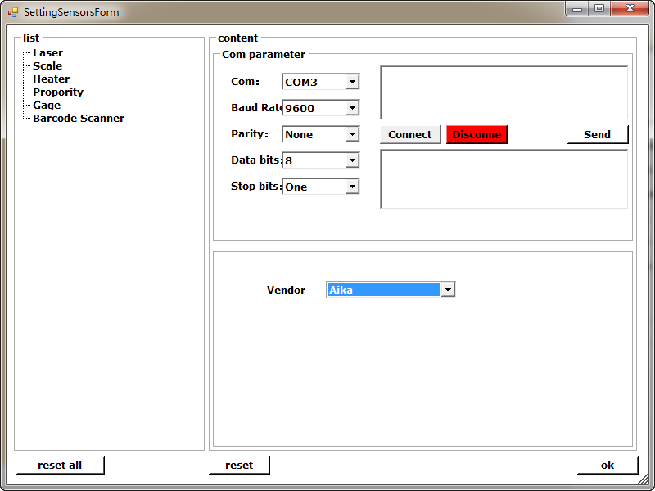

2.进入加热器界面进行参数设置

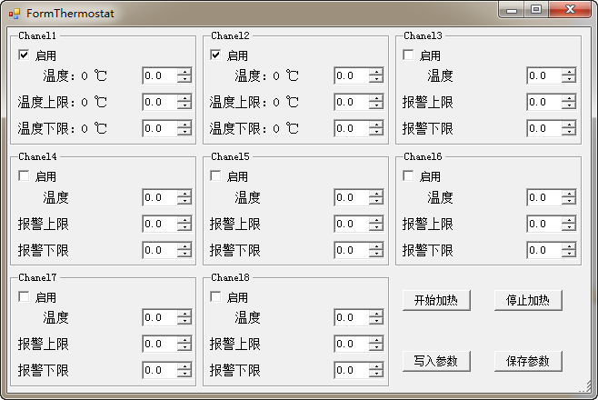

因为艾卡温控器为8通道，至于具体使用时，有可能只会开启其中几个通道，所以通过勾选的方式来确定。勾选后会显示该通道的当前温度。所以设置步骤如下：

①点击停止加热。

②勾选需要启用的通道。

③设置该通道的温度、温度上限和温度下限。

④写入参数。

⑤开始加热。

⑥通过观察返回的数值来确定写入是否成功，若不成功可多写入几次。

⑦保存参数。

⑧关闭窗口。